綦江府办发〔2023〕41号

重庆市綦江区人民政府办公室
关于印发綦江区药品和医疗器械安全
突发事件应急预案的通知

各街道办事处、各镇人民政府，区级各部门，有关单位：
《綦江区药品和医疗器械安全突发事件应急预案》已经区政府同意，现印发给你们，请认真贯彻执行。

重庆市綦江区人民政府办公室
2023年12月6日
（此件公开发布）

綦江区药品和医疗器械安全
突发事件应急预案

目 录
1 总则 4
1.1 编制目的 4
1.2 编制依据 4
1.3 适用范围 4
1.4 工作原则 4
1.5 突发事件分级 5
2 组织指挥体系 7
2.1 区组织指挥体系 7
2.2 专业技术机构 8
3 监测与预警 8
3.1 监测 8
3.2 预警 9
4 应急处置与救援 11
4.1 信息报告 11
4.2 先期处置 13
4.3 分级响应 14
4.4 处置措施 14
4.5 响应调整 18
4.6 信息发布 18
4.7 应急结束 19
5 后期处置 19
5.1 善后处理 19
5.2 总结评估 19
5.3 奖惩 20
6 应急保障 20
6.1 信息保障 20
6.2 队伍保障 20
6.3 医疗保障 20
6.4 经费保障 21
7 预案管理 21
7.1 预案修订 21
7.2 宣传培训 21
8 附则 21
8.1 名词术语 21
8.2 预案解释 21
8.3 预案实施 22

1 总则
1.1 编制目的
建立健全我区药品和医疗器械（不含疫苗，以下简称药械）安全突发事件应对处置工作机制，有效预防、积极应对、及时控制各类药械安全突发事件，最大程度减少突发事件造成的危害，保障公众身体健康和生命安全，维持正常社会经济秩序。
1.2 编制依据
依据《中华人民共和国突发事件应对法》《中华人民共和国药品管理法》《突发公共卫生事件应急条例》《中华人民共和国药品管理法实施条例》《医疗器械监督管理条例》《国家药监局药品安全突发事件应急预案》《国家药监局医疗器械安全突发事件应急预案》《重庆市突发事件应对条例》《重庆市突发公共事件总体应急预案》《重庆市突发事件应急预案管理实施办法》《重庆市药品和医疗器械安全突发事件应急预案》等法律法规规定，结合我区实际制定本预案。
1.3 适用范围
本预案适用于綦江区行政区域内的药械安全突发事件应对处置工作。
1.4 工作原则
（1）人民至上、生命至上。坚持以人民为中心的思想，把人民群众生命安全和身体健康放在第一位，切实保障人民群众生命健康安全。
（2）统一领导、分级负责。在区委、区政府的统一领导和重庆市药监局的指导下，落实各街镇人民政府（办事处）（以下简称各街镇）药械安全应急工作责任，根据药械安全突发事件分级标准，分级组织应对工作。
（3）快速反应、协同应对。健全药械安全突发事件应对保障体系，建立部门协调联动机制，快速高效开展应对处置工作，最大程度减少损害和影响。
（4）预防为主、依法处置。依照有关法律法规和制度，充分利用科学手段和技术装备，做好药械安全突发事件防范应对工作。
1.5 突发事件分级
根据事件的危害程度和影响范围因素，药械安全突发事件分为四级：特别重大药械安全突发事件（Ⅰ级）、重大药械安全突发事件（Ⅱ级）、较大药械安全突发事件（Ⅲ级）和一般药械安全突发事件（Ⅳ级）。
1.5.1 符合下列情形之一为特别重大药械安全突发事件：
（1）在相对集中的时间和区域内，批号相对集中的同一药械引起临床表现相似的，且罕见的或非预期的不良反应（事件）人数50人（含）以上；或者引起特别严重不良反应（事件）（可能对人体造成永久性伤残、对器官功能造成永久性损伤或危及生命）人数10人（含）以上；
（2）同一批号药械短期内引起5人（含）以上患者死亡；
（3）短期内2个以上省份（含本市）因同一药械发生重大药械安全突发事件。
1.5.2 符合下列情形之一为重大药械安全突发事件：
（1）在相对集中的时间和区域内，批号相对集中的同一药械引起临床表现相似的，且罕见的或非预期的不良反应（事件）人数30人（含）以上、50人以下；或者引起特别严重不良反应（事件）（可能对人体造成永久性伤残、对器官功能造成永久性损伤或危及生命）人数5人（含）以上、10人以下；
（2）同一批号药械短期内引起2人以上、5人以下患者死亡，且在同一区域内同时出现其他类似病例；
（3）短期内我市2个以上区县（含自治县、两江新区、西部科学城重庆高新区、万盛经开区，以下统称区县）因同一药械发生较大药械安全突发事件。
1.5.3 符合下列情形之一为较大药械安全突发事件：
（1）在相对集中的时间和区域内，批号相对集中的同一药械引起临床表现相似的，且罕见的或非预期的不良反 应（事件）的人数20人（含）以上、30人以下；或者引起特别严重不良反应（事件）（可能对人体造成永久性伤残、对器官功能造成永久性损伤或危及生命）的人数3人（含）以上、5人以下；
（2）同一批号药械短期内引起2人（含）以下患者死亡，且在同一区域内同时出现其他类似病例；
（3）短期内我市1个区县内2个以上乡镇（街道）因同一药械发生一般药械安全突发事件。
1.5.4 符合下列情形之一为一般药械安全突发事件；
在相对集中的时间和区域内，批号相对集中的同一药械引起临床表现相似的，且罕见的或非预期的不良反应（事件）的人数10人（含）以上、20人以下；或者引起特别严重不良反应（事件）（可能对人体造成永久性伤残、对器官功能造成永久性损伤或危及生命）的人数为2人。
2 组织指挥体系
2.1 区级层面组织指挥体系
2.1.1 药械安全突发事件发生后，由区市场监管局报请区政府启动应急预案，在区委、区政府的统一领导下，成立区药械安全突发事件应急处置指挥部（以下简称区指挥部），负责本行政区域内一般、较大药械安全突发事件的应对处置工作，并对重大、特别重大药械安全突发事件进行先期处置。
区指挥部实行指挥长负责制，由指挥长、副指挥长、成员组成。指挥长由分管药品安全的区政府副区长担任，副指挥长由区政府办公室有关负责人以及区市场监管局、区卫生健康委主要负责人担任，区级有关部门、有关单位和事发地街镇有关负责人为成员。区指挥部组成及职责见附件1。
2.1.2 区指挥部下设综合协调组、医疗救治组、事件调查组、危害控制组、新闻宣传组、社会稳定组、应急保障组、专家咨询组。各工作组在区指挥部的统一指挥下，按照各自职责做好相关工作。
2.2 专业技术机构
主要包括药品不良反应监测机构、各级医疗机构、区疾病预防控制中心。
2.2.1 药品不良反应监测机构。负责药品不良反应、医疗器械不良事件以及药物滥用信息收集、评价、汇总、上报工作，定期进行研究分析，提出预警建议；协助调查事件危害程度，配合完成应对处置相关工作。
2.2.2 各级医疗机构。负责做好药品不良反应和医疗器械不良事件以及药物滥用的发现和报告工作，加强药械管理，负责事件发生后的病人救治工作，配合完成应对处置相关工作。
2.2.3 区疾病预防控制中心。负责协助调查事件危害程度和开展医疗救治，配合完成应对处置相关工作。
3 监测与预警
3.1 监测
3.1.1 区市场监管局、区卫生健康委要按照职责分工，开展药械日常监督检查、质量检验、不良反应（事件）监测和药物滥用监测等工作，收集、分析和研判可能导致药械安全突发事件的风险隐患信息。
3.1.2 区网信、公安、司法、生态环境等部门要加强本行业领域药械安全突发事件信息和舆情日常监测，并第一时间将可能引发药械安全突发事件的信息通报区市场监管局。
3.1.3 区市场监管局要及时组织有关部门、机构、专家分析研判监测结果、发展趋势，预估可能造成的危害程度，及时发布预警信息。
3.2 预警
3.2.1 预警分级
药械安全突发事件预警分为一级、二级、三级、四级，分别用红色、橙色、黄色和蓝色标示。
一级预警：有可能发生特别重大药械安全突发事件；发生重大药械安全突发事件。
二级预警：有可能发生重大药械安全突发事件；发生较大药械安全突发事件。
三级预警：有可能发生较大药械安全突发事件；发生一般药械安全突发事件。
四级预警：有可能发生一般药械安全突发事件。
3.2.2 预警信息发布主体
一级、二级预警信息由市药监局发布（同步报市政府总值班室）；三级、四级预警信息由区政府授权区市场监管局组织研判并发布（同步报市政府总值班室）。特殊情况下，市药监局可发布各类级别预警信息。
3.2.3 预警信息发布
预警信息要素包括发布单位、发布时间、可能发生突发事件的类别、起始时间、可能影响的范围、预警级别、警示事项、事态发展、已采取措施、联系人及电话等内容。预警信息主要通过区突发事件预警信息发布系统传递信息，同步通过广播、电视、手机、报刊、通信与信息网络等方式对外公布，对特定人群、特殊场所实行逐户通知或针对性通知。
3.2.4 预警行动
一、二级预警信息发布后，区市场监管局及时通报区级相关部门，落实上级部门下达的有关风险防范措施；区市场监管局、区卫生健康委等相关部门及时落实市药监局、市卫生健康委发布的动态监测事件发展态势信息，及时对相关药械生产、流通、使用等环节开展排查工作，并根据情况及时报请上级有关部门予以支持和指挥。
三、四级预警信息发布后，区市场监管局、区卫生健康委等部门，涉事街镇视情采取以下预警措施：
（1）分析研判。区市场监管局及时组织有关部门、机构、专家分析研判发展趋势、影响范围、危害程度以及事件级别，研究制定相应的防范措施。
（2）加强监测。区市场监管局、区卫生健康委动态监测事件发展态势，增加监测内容和频次，实时对相关信息进行分析评估，并根据情况调整预警信息。
（3）防范措施。区市场监管局根据分析评估结果，责令相关企业采取暂停生产、销售、使用和召回药械等风险控制措施，同时将采取的措施通报区卫生健康委。涉事街镇对药械生产、流通等环节开展排查，有关情况及时报请有关部门予以支持和指导。
（4）应急准备。区市场监管局、区卫生健康委会同区级有关部门、有关单位做好人员、物资、装备和设备等准备工作；区市场监管局做好报请区政府启动应急预案准备。
（5）舆论引导。区市场监管部门对相关药械安全及可能存在的危害进行科学提示，公布咨询电话。
（6）信息互通。区市场监管局及时向市药监局及区级有关部门、相关区县上报或通报预警信息。
3.2.5 预警调整与解除
预警信息发布部门应根据药械安全突发事件发展态势和处置情况，经专家研判后，按规定的权限和程序调整预警级别并重新发布；经研判可能引发事件的因素已消除或得到有效控制，应当及时解除。
4 应急处置与救援
4.1 信息报告
4.1.1 报告程序
（1）药品上市许可持有人、医疗器械注册（备案）人、药械生产经营企业、使用单位、医疗卫生机构、戒毒机构等发现或获知药械安全突发事件，应立即向药品不良反应监测机构和区市场监管局、区卫生健康委报告，区卫生健康委从其他渠道获得的药械安全突发事件信息，应及时通报区市场监管局。涉及药品生产、批发企业以及医疗器械生产企业的，应在2小时内向市药监局报告。
（2）药品不良反应监测机构对获知的药品不良反应或医疗器械不良事件应及时调查核实和分析研判，发现达到药械安全突发事件标准的，应在30分钟内向市药监局电话报告。
（3）接药械安全突发事件报告后，区市场监管部门会同卫生健康部门，立即组织有监管职责的部门和专业技术机构进行现场调查核实，初步研判事件等级及发展趋势，并将核实情况和研判结果在接报后2小时内向区政府、市市场监管局、市药监局报告；初步判断为重大或特别重大药械安全突发事件的，应在接报后30分钟内先行电话报告、1小时内书面报告，并实时报告进展情况。
（4）发生重大、特别重大药械安全突发事件，区委、区政府在接报后30分钟内向市委值班室、市政府总值班室电话报告，1小时内书面报告。
4.1.2 报告内容
事件信息报告原则上采取书面形式。报告内容主要包括：信息来源、事件发生时间、地点、涉事产品、企业信息和初步判定的事件性质、危害程度、先期处置情况、事件发展趋势研判、下一步工作措施以及报告单位、上级要求核实的信息、联络人及电话等。紧急情况下可通过电话、网络形式报告，后续及时报送相关书面材料。
4.1.3 信息续报
对首报时要素不齐或事件衍生出新情况、处置工作有新进展的，要及时续报；续报内容主要包括事件进展、发展趋势、后续应对措施、调查详情等。特别重大、重大药械安全突发事件每日至少上报1次信息。在处置过程中取得重大进展或可确定关键性信息的，应在24小时内上报进展情况。
4.1.4 信息通报
已发生或可能发生药械安全突发事件时，区市场监管局应向有关部门、相关街镇通报有关情况。涉及其他区县具体事项的，由区级有关部门向相关区县对应部门通报。药械安全突发事件涉及港澳台地区和外国在渝机构、人员的，在报请市药监局同时，区市场监管局应分别向区委台办、区政府外办通报。
4.2 先期处置
4.2.1 发生药械安全突发事件，涉事产品的生产、经营和使用单位是先期处置的第一责任人，应立即按照应急预案启动应急响应措施，组织应急队伍和工作人员救助受害人员；调查、控制可能的危险源，暂停生产、经营、使用质量可疑产品，采取集中放置并标识等必要措施防止危害扩大。
4.2.2 区市场监管局、事发各街镇及有关部门接报后，要立即实地核实，组织、调度、协调各方面资源和力量，采取必要措施，对药械安全突发事件进行先期处置，迅速控制事态发展，上报现场动态信息。事发地街镇及有关部门要在保护好事发现场的同时，及时组织群众开展自救互救。
4.2.3 对于经评估不能排除药械质量安全风险或确定为严重群发性不良反应事件的，区市场监管局应及时通报区卫生健康委暂停涉事药械的使用；组织执法力量监督相关企业暂停生产、销售问题药械，封存可疑药械库存，并召回已上市可疑药械。涉及药械生产、药品批发企业的，区市场监管局配合市药监局直属检查单位开展上述工作。
4.2.4 涉事生产企业不在本区但位于本市的，区市场监管局报市药监局组织开展调查；位于市外的，报市药监局通报涉事企业所在地省级药品监管部门协同开展调查。
4.3 分级响应
按照药械安全突发事件分级，应急响应等级由高到低分为一级、二级、三级、四级。初判发生特别重大、重大药械安全突发事件，由市指挥部启动一级、二级响应，组织开展应急处置，市药监局第一时间报告国家药监局，区指挥部组织区级相关部门及时开展先期处置；发生较大、一般药械安全突发事件时，由区政府启动三、四级应急响应，组织开展应急处置，区市场监管局按规定报告市药监局。
4.4 处置措施
按照分级响应原则，一级、二级响应启动后，区指挥部按照市指挥部的统一指挥和工作程序，开展处置工作。三级、四级响应启动后，市药监局向我区派出专家咨询组指导、督促、调查药械安全突发事件。事件涉及药械生产、药品批发企业的，市药监局直属检查单位在我区政府统一领导下参与现场处置。
4.4.1 三级响应措施
当事件达到较大药械安全突发事件标准，或经分析研判认为事件可能升级为较大药械安全突发事件时，在区指挥部的统一领导下开展事件应对工作。采取以下措施：
（1）综合协调组负责收集、分析、汇总事件调查情况，通知各成员单位到指定地点集中，各工作组按照职责开展工作。
（2）各工作组每日将工作信息报送综合协调组，综合协调组收集、汇总信息后，编发每日工作报告。
（3）根据应对处置工作的需要，区指挥部指挥长或副指挥长赶赴现场指挥处置，事发地街镇和涉事单位妥善安置受害人员及家属。
（4）医疗救治组迅速组织医疗资源赶赴事发地，指导开展医疗救治工作。
（5）事件调查组赶赴事发地，对事件进行现场核实，包括发生时间、地点、药械名称和生产批号、不良反应表现、事件涉及的病例数和死亡病例数；对药械的生产、流通、使用进行现场调查；协调专业技术机构对相关药械进行抽样检测。事件调查组应尽快查明原因、认定责任、提出处置意见，并提交调查报告。
（6）危害控制组依法对相关药械采取暂停生产、流通、封存等紧急控制措施；对相关药械进行溯源、流向追踪并汇总，统计相关药品不良反应和医疗器械不良事件。
（7）新闻宣传组密切关注舆情，主动、及时、客观回应社会关切，及时发布警示信息和事件处置情况，澄清不实信息，正确引导社会舆论，消除公众恐慌心理，防止群体性事件发生。
（8）社会稳定组加强事发地社会治安管理，严厉打击传播谣言、制造社会恐慌等行为；加强医疗卫生机构、生产经营使用单位、应急物资存放点等重点地区治安管控；及时化解各类矛盾纠纷，防止出现群体性事件。
（9）应急保障组做好应对处置后勤保障工作，保障应对处置所需车辆和通信、救治、办公等设施、设备及物资的储备与调用；保障应急物资市场价格稳定；保障优先安排、优先调度、优先放行应急交通工具，保障事发地现场应急运输畅通。
（10）对事发地和事件所涉药械生产经营企业均在我区的，相关街镇落实属地责任，做好伤员救治、现场管控等工作，并由区市场监管局通报波及或可能波及的其他街镇；对事发地在我区、事件所涉药械相关企业在区外的，相关街镇落实属地责任，做好伤员救治、现场管控等工作，由区市场监管局通报企业所在地药品监管部门并同时上报市药监局；对事发地在区外，事件所涉药械企业在我区的，由区市场监管局向事发地药品监管部门了解情况并开展调查。
4.4.2 四级响应措施
当事件达一般药械安全突发事件标准，或经分析研判认为事件可能升级为一般药械安全突发事件时，在区指挥部的统一领导下开展事件应对工作。采取以下措施：
（1）综合协调组通知各成员单位到指定地点集中，各工作组按照职责开展工作。综合协调组负责收集、分析、汇总事件调查情况。
（2）根据应对处置工作的需要，区指挥部指挥长或副指挥长赶赴现场指挥处置，事发地街镇和涉事单位妥善安置受害人员及家属。医疗救治组迅速组织医疗资源指导开展医疗救治工作。
（3）事件调查组赶赴事发地，通过现场检查、抽样检测等手段，对事件发生原因和相关药械质量进行全面调查；尽快查明原因、认定责任、提出处置意见，并提交调查报告。
（4）危害控制组督促暂停生产、流通、使用相关药械，并采取召回、销毁、封存等控制措施，防止危害扩大。
（5）新闻宣传组加强舆情监测，做好新闻宣传和舆论引导，防止群体性事件发生。
（6）社会稳定组加强事发地社会治安管理，严厉打击传播谣言、制造社会恐慌等行为，及时化解各类矛盾纠纷，防止出现群体性事件。
（7）应急保障组做好应对处置后勤保障工作，保障应对处置所需车辆和通信、救治、办公等设施、设备及物资储备与调用；保障应急物资市场价格稳定；保障优先安排、优先调度、优先放行应急交通工具，保障事发地现场应急运输畅通。
（8）对事发地和事件所涉药械生产经营企业均在我区的，相关街镇落实属地责任，做好伤员救治、现场管控等工作，并由区市场监管局通报波及或可能波及的其他街镇；对事发地在我区、事件所涉药械相关企业在区外的，相关街镇落实属地责任，做好伤员救治、现场管控等工作，由区市场监管局通报企业所在地药品监管部门并同时上报市药监局；对事发地在区外，事件所涉药械企业在我区的，由区市场监管局向事发地药品监管部门了解情况并开展调查。
4.5 响应调整
当事件发生初期级别尚不明确或发展趋势不明时，可结合专家研判意见和应对处置工作需要，确定应急响应级别，并根据事件处置进展情况适时调整响应级别。
当事件影响或危害扩大并有蔓延趋势，情况复杂难以控制时，应当及时提升响应级别；当事件发生在重要区域、重大节假日、重大活动和重要会议期间，其响应级别相应提高。当事件危害或不良影响得到有效控制，经研判认为已降低到原级别标准以下，可降低应急响应级别。
4.6 信息发布
特别重大药械安全突发事件由国家药监局统一发布信息。重大药械安全突发事件发生后，经市指挥部审定，由市委宣传部组织召开新闻发布会，统一对外发布信息。一般、较大药械安全突发事件发生后，区指挥部、市药监局根据职责和事件进展情况，在市委宣传部指导下，动态发布信息。
药械安全突发事件发生后应在5小时内发布权威信息，造成严重人员伤亡或社会影响较大的突发事件，原则上应在24小时内召开新闻发布会，并视情况适时召开。
4.7 应急结束
药械安全突发事件经处置没有新发类似病例，涉及的患者病情稳定或损伤得到控制，涉事药械得到有效控制，源头追溯清楚，原因查明，责任厘清，社会舆论得到有效引导，可终止响应。一级响应由市指挥部报请国家药监局同意后决定终止；二级响应由市指挥部决定终止；三级、四级响应分别由区指挥部决定终止。
5 后期处置
5.1 善后处置
事发地街镇要尽快组织开展受害及受影响人员的安置、赔（补）偿和征用物资、救援费用补偿等工作，尽快消除影响，恢复正常秩序；开展心理危机干预，组织心理专业人员开展多种形式的心理疏导。区市场监管局会同区级有关部门、有关单位积极参与善后工作，提供必要支持。
5.2 总结评估
药械安全突发事件处置工作结束后，由区指挥部授权区市场监管局牵头，会同区级有关部门、有关单位总结评估事件处置情况，并在7个工作日内报区政府和市药监局，报告主要内容包括事件概况、应急处置情况、患者救治情况、所采取措施效果评价、存在的问题、改进措施建议等。
5.3 奖惩
对在应对处置工作中作出突出贡献的先进集体和个人，按照国家有关规定给予表彰奖励。对迟报、谎报、瞒报和漏报突发事件重要情况，应急处置不力，或者在工作中有失职、渎职行为的，依照有关规定追责；构成犯罪的，依法追究刑事责任；造成他人人身、财产损害的，依法承担民事责任。
6 应急保障
6.1 信息保障
各街镇、区市场监管局要健全药械安全风险信息管理、药品不良反应（事件）监测、投诉举报等体系，优化药械信息数据库和信息报告系统，加强基层药械安全信息网络建设，畅通信息报告渠道，实现信息快速传递和反馈，提高预警和快速反应能力。
6.2 队伍保障
区市场监管局负责成立药械安全突发事件应对处置专家委员会，建立由区卫生健康、应急管理、市场监管等部门，以及药学、医疗、公共卫生、法学、社会学、心理学等方面专家组成的专家库。要依托专业力量组建药械安全应急队伍，提升快速应对能力和技术水平。区市场监管局要加强对应急队伍的指导，并在技术装备、知识培训、应急演练等方面给予支持。
6.3 医疗保障
区卫生健康部门要建立功能完善、反应灵敏、运转协调、持续发展的医疗救治体系，确保在突发事件造成人员伤害时，及时组织开展医疗救治工作。医疗机构负责事件发生后患者的救治工作。
6.4 经费保障
区财政部门要为药械安全突发事件应急处置工作提供必要的经费支持，保障在紧急状态下应急处置工作顺利开展。
7 预案管理
7.1 预案修订
区市场监管局原则上每5年组织区级有关部门、有关单位开展1次预案评估，提出预案修订意见；根据编修工作规定和实施过程发现的问题，及时对本预案进行修订。
7.2 宣传培训
各街镇和区市场监管局、区卫生健康委等部门应对监管对象、医疗卫生人员及社会公众，持续组织开展药械安全突发事件应急知识宣传、教育培训，鼓励社会力量参与药械应急知识宣传教育。
8 附则
8.1 名词术语
药品和医疗器械安全突发事件：突然发生对社会公众健康造成或可能造成严重损害，需要采取应急处置措施应对的药品和医疗器械群体不良事件、重大质量事件，以及其他严重影响公众健康的安全事件。
8.2 预案解释
本预案由区市场监管局负责解释。
8.3 预案实施
本预案自发布之日起施行。

附件：1．区指挥部组成及职责
2．区级组织指挥架构图
3．信息报告流程图
4．应急响应流程图

附件1

区指挥部组成及职责

一、组成人员
指 挥 长：区政府联系副区长
副指挥长：区政府办公室有关负责人
区市场监管局局长
区卫生健康委主任
成 员：区委宣传部、区委网信办、区经济信息委、区公安局、区司法局、区财政局、区生态环境局、区交通局、区商务委、区卫生健康委、区应急局、区医保局、区市场监管局、事发地街镇人民政府（办事处）有关负责人。
二、区指挥部职责
组织指挥本区较大、一般药械安全突发事件应对处置工作，对重大、特别重大药械安全突发事件进行先期处置；传达贯彻执行区委、区政府、市药监局有关指示、命令；向区委、区政府、市药监局报告药械安全突发事件及应对处置情况；协调调度有关队伍、专家、物资、装备；决定对事发现场进行封闭等强制性措施；发布突发事件信息。
- 成员单位及职责
区委宣传部：负责组织新闻发布会，协调新闻媒体及时对事件信息和应对处置工作进行报道。
区委网信办：负责监测药械安全突发事件引发的网络舆情，并及时进行导控和处置。
区经济信息委：负责应对处置所需医疗应急物资的生产、储备和供给。
区公安局：负责指导、督促各派出机构做好事发地涉及社会稳定的治安管控、安全保卫、交通管理工作；协助开展药械安全突发事件调查处理工作，协助对麻醉、精神药品群体滥用事件进行调查、核实、处理，协调处置药械安全犯罪案件的侦办工作；依法查处网上散布谣言、制造恐慌、扰乱社会秩序等行为。
区司法局：负责督导监所做好药械安全突发事件的逐级报告，协助开展应对处置等工作；负责为依法处理药械安全突发事件提供法律服务。
区财政局：负责保障应对药械安全突发事件工作经费。
区生态环境局：负责对药械安全突发事件引发的环境事件现场及周围区域环境组织开展应急监测，提出防止事态扩大和控制污染的要求或者建议，并对事故现场污染物的清除以及生态破坏的恢复等工作予以指导。对不合格药品无害化处理进行监督指导。
区交通局：负责协调提供医疗救治物资、人员应急运力。
区商务委：负责发生药械安全突发事件时生活必需品的组织协调、调运和供应工作。
区卫生健康委：负责组织实施药械安全突发事件医疗救治工作，配合开展事件调查、病例确认工作，对医疗卫生机构药械安全突发事件采取控制措施；组织、指导、监督医疗卫生机构开展药品不良反应和医疗器械不良事件的监测、报告。
区应急局：负责指导药械安全突发事件应急预案制定；在发生药械安全突发事件时参与综合应急协调工作，组织开展职责范围内事件的调查处置。
区医保局：负责应急药械招标、医保支付等工作。
区市场监管局：组织开展较大、一般药械安全突发事件调查，对事件所涉药械实施抽样送检，进行追踪追溯，及时采取紧急控制措；加强应急物资价格监管。
事发地街镇人民政府（办事处）：对药械安全突发事件进行先期处置；开展调查核实事件、现场管控、善后处置等工作。

附件2
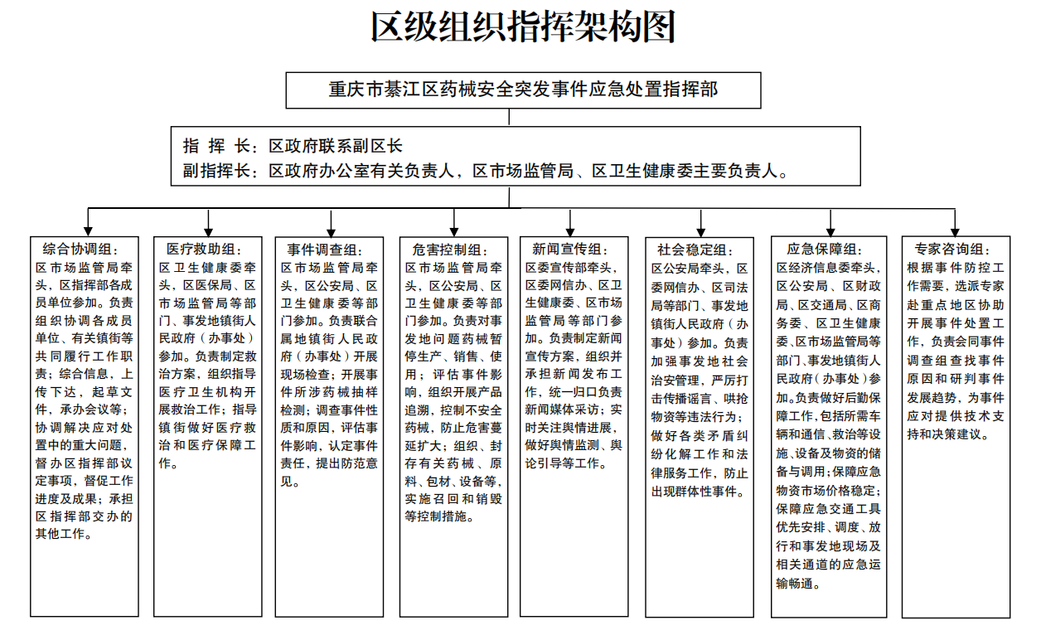
附件3

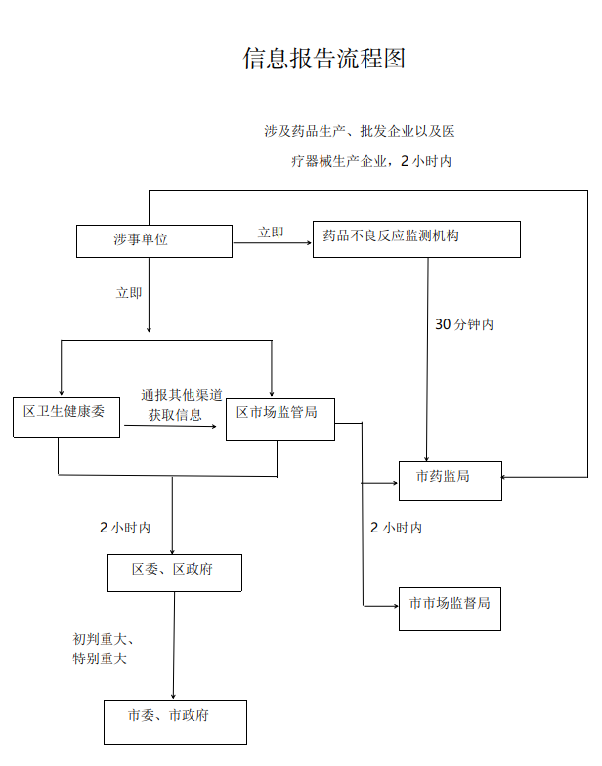

附件4
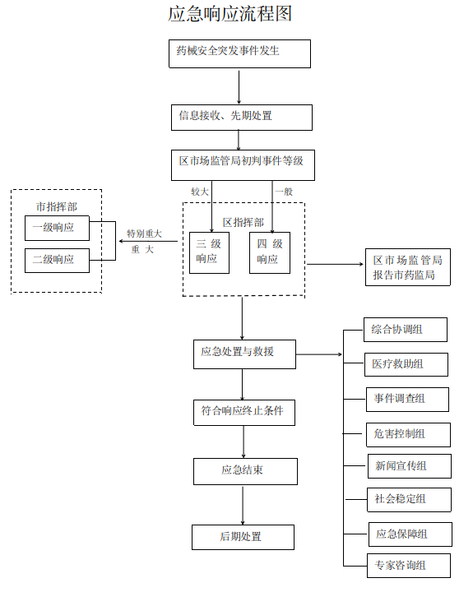

抄送：区委办公室，区人大常委会办公室，区政协办公室，区纪委监委机关，
区法院，区检察院，区人武部。
重庆市綦江区人民政府办公室 2023年12月7日印发

